Гк «ОСБ оптом»  Плита ОСБ |  |  | г. Москва, 43-й км. МКАД внешняя сторона  Телефон: г. Москва +7 (495) 431-77-43  г. Санкт-Петербург +7 (812) 748-33-76  E-mail: opt@gostlp.ru  Прайс на 14.06.2022
Наименование | Размер листа, мм | Толщина, мм | Сорт | Цена за лист, руб.
ОСБ плита | 2500x1250 | 6 | 1 сорт | 1061
ОСБ плита | 2500х1250 | 8 | 1 сорт | 898
ОСБ плита | 2440х1220 | 9 | 1 сорт | 434
ОСБ плита | 2500х1250 | 9 | 1 сорт | 752
ОСБ плита | 2440х1220 | 12 | 1 сорт | 527
ОСБ плита | 3000х1500 | 12 | 1 сорт | 946
ОСБ плита | 2440х1220 | 12 | 1 сорт | 633
ОСБ плита | 2500х1250 | 15 | 1 сорт | 1135
ОСБ плита | 3000х1500 | 18 | 1 сорт | 1362
ОСБ плита | 2440х1220 | 22 | 1 сорт | 1843
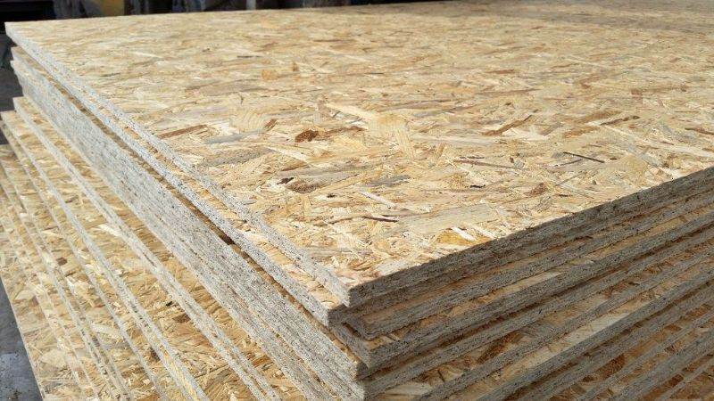
Наш сайт: https://osb-opt.ru/

